«Інвертування одновимірного масиву - ітераційний спосіб»
Варіант 8
з дисципліни
«Алгоритмізація та програмування»
студентки групи РІ-13
Єфіменко Софії Володимирівни

1. Мета роботи
Опанувати алгоритми зміни порядку слідування елементів у динамічному масиві (інвертування масиву) на місці (in-place) за допомогою ітераційного циклу в C++; розробити структурну схему взаємодії функцій та перевірити роботу алгоритму за допомогою Native Unit Test.
2. Умова завдання (варіант 8)
Сформувати одновимірний масив a[n] з n = 10 елементів у діапазоні [-20, 50]. Переставити елементи масиву у зворотному порядку (a_n, a_{n-1}, ..., a_1) за допомогою ітераційної функції Inverse(), яка виконує обмін симетричних елементів від країв до центру за n/2 кроків.
Рис. 1. Умова завдання варіанту 8 з методичних вказівок
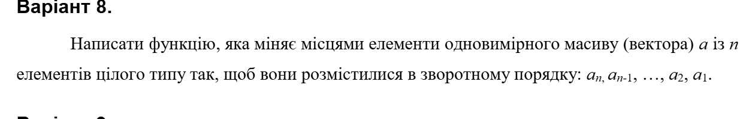
3. Структурна схема програми
Структурна схема програми відображає ієрархію викликів функцій та модульну архітектуру, згенерована за допомогою інструменту code2uml.mak5er.com:
Рис. 2. Структурна схема ітераційної програми (code2uml.mak5er.com)
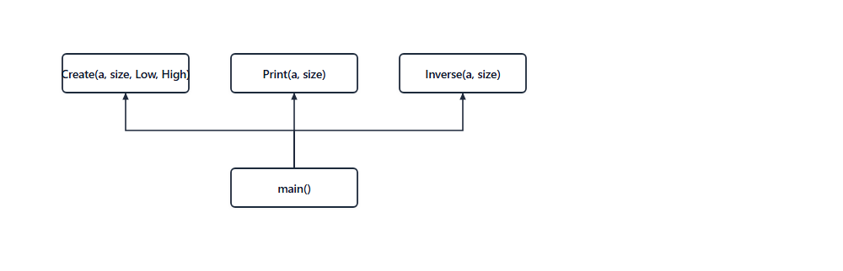
4. Текст програми (PR_6.2.it.cpp)
// PR_6.2.it.cpp
// Варіант 8 (ітераційний спосіб)
#include <iostream>
#include <iomanip>
#include <cstdlib>
#include <ctime>

using namespace std;

void Create(int* a, const int size, const int Low, const int High)
{
for (int i = 0; i < size; i++)
a[i] = Low + rand() % (High - Low + 1);
}

void Print(const int* a, const int size)
{
for (int i = 0; i < size; i++)
cout << setw(4) << a[i];
cout << endl;
}

void Inverse(int* a, const int size)
{
for (int i = 0; i < size / 2; i++)
{
int tmp = a[i];
a[i] = a[size - 1 - i];
a[size - 1 - i] = tmp;
}
}

#if !defined(_WINDLL)
int main()
{
srand((unsigned)time(NULL));
const int n = 10;
int a[n];
const int Low = -20;
const int High = 50;

Create(a, n, Low, High);
cout << "Original array:" << endl;
Print(a, n);

Inverse(a, n);
cout << "Inverted array:" << endl;
Print(a, n);

return 0;
}
#endif

5. Текст модульного тесту (UnitTest_06_2_it.cpp)
#include "pch.h"
#include "CppUnitTest.h"
#include "../PR_6.2_it/PR_6.2.it.cpp"

using namespace Microsoft::VisualStudio::CppUnitTestFramework;

namespace UnitTest062it
{
TEST_CLASS(UnitTest062it)
{
public:
TEST_METHOD(TestInverseOdd)
{
int a[] = { 1, 2, 3, 4, 5 };
Inverse(a, 5);
Assert::AreEqual(5, a[0]);
Assert::AreEqual(4, a[1]);
Assert::AreEqual(3, a[2]);
Assert::AreEqual(2, a[3]);
Assert::AreEqual(1, a[4]);
}

TEST_METHOD(TestInverseEven)
{
int a[] = { 10, 20, 30, 40 };
Inverse(a, 4);
Assert::AreEqual(40, a[0]);
Assert::AreEqual(30, a[1]);
Assert::AreEqual(20, a[2]);
Assert::AreEqual(10, a[3]);
}
};
}

6. Результати тестування програми
6.1. Результати роботи програми в консолі
Рис. 3. Виконання програми в консольному вікні
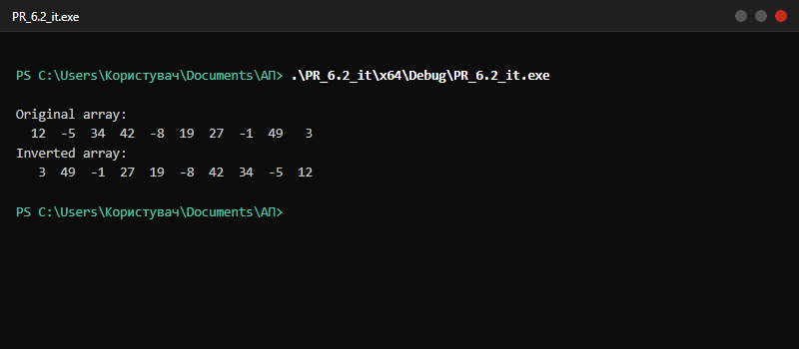
6.2. Результати виконання модульних тестів (Test Explorer)
Рис. 4. Успішне проходження модульних тестів (для парної та непарної кількості елементів)
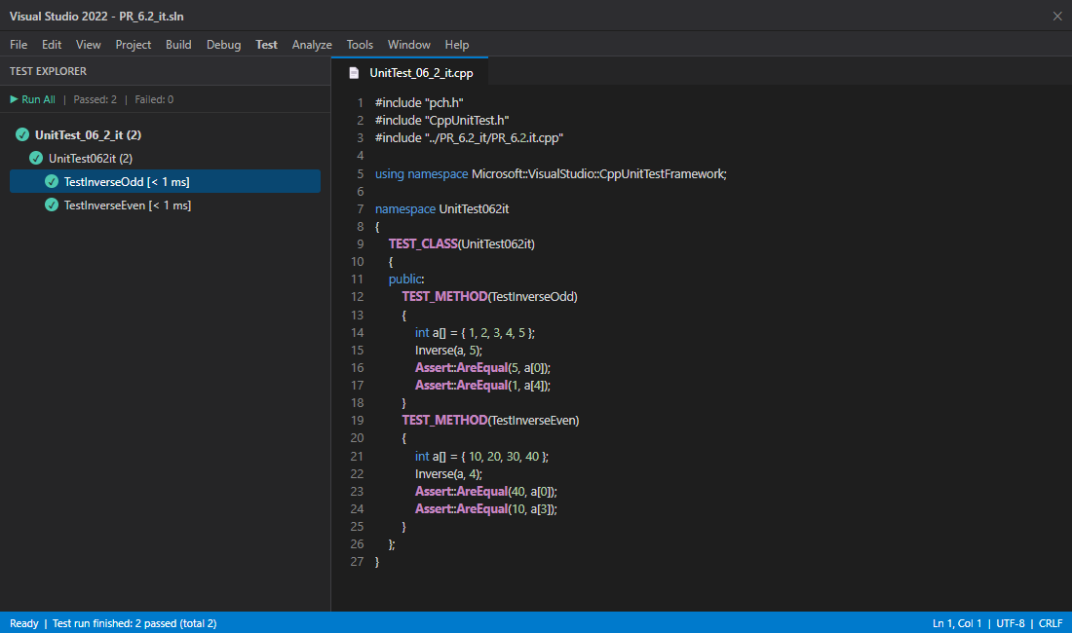
7. Висновки
У лабораторній роботі № 6.2 (ітераційний спосіб) реалізувала швидкий ітераційний алгоритм реверсу (інвертування) одновимірного масиву за O(n/2) кроків без виділення додаткової пам'яті. Склала структурну схему програми на сайті code2uml.mak5er.com та верифікувала коректність роботи за допомогою тестів у Visual Studio.

